ICS 13.300
CCS R 10

中华人民共和国国家标准
GB 13392—XXXX
代替 GB 13392—2005

道路运输危险货物车辆标志
Vehicle marking for road transportation of dangerous goods
XXXX - XX - XX发布
XXXX - XX - XX实施

（第二次征求意见稿）

在提交反馈意见时，请将您知道的相关专利连同支持性文件一并附上。

目 次
前言 II
1 范围 1
2 规范性引用文件 1
3 术语和定义 1
4 分类、外观与尺寸 2
5 技术要求 6
6 试验方法 7
7 检验规则 9
8 标志、包装和运输 10
9 装用要求 11
10 使用中的维护 11
附录A（规范性） 危险性识别号 12
附录B（规范性） 菱形标志牌及特殊标志牌图形 16
附录C（规范性） 标志装用要求 24
附录D（资料性） 标志装用位置 26
参考文献 35

前 言
本文件按照GB/T 1.1—2020《标准化工作导则 第1部分：标准化文件的结构和起草规则》的规定起草。
本文件代替GB 13392—2005《道路运输危险货物车辆标志》。与GB 13392—2005相比，除结构调整和编辑性改动外，主要技术变化如下：
——更改了分类要求（见4.1，2005年版的3.1）；
——删除了结构与类型（见2005年版的3.2）；
——更改了尺寸要求（见4.2，2005年版的3.3）；
——删除了标志灯尺寸要求（见2005年版的3.3.1）；
——增加了矩形标志牌尺寸要求（见4.2.1）；
——更改了菱形标志牌尺寸要求（见4.2.2，2005年版的3.3.2）；
——增加了特殊标志牌尺寸要求（见4.2.3）；
——删除了标志灯编号牌要求（见2005年版的3.4）；
——删除了标志灯技术要求（见2005年版的4.1）；
——增加了一般要求（见5.1）；
——增加了外观质量技术要求（见5.2）；
——增加了光度性能、色度性能、耐溶剂性能、耐盐雾性能、耐候性能和附着性能技术要求（见5.3、5.4、5.7～5.11）；
——更改了抗冲击性能技术要求（见5.5，2005年版的5.6）；
——更改了耐高低温性能技术要求（见5.6，2005年版的5.3和5.4）；
——增加了试样要求（见6.1）；
——增加了测试条件（见6.2）；
——增加了试验的一般要求（见6.3）；
——更改了外观质量试验方法（见6.4，2005年版的5.1）；
——删除了发光质量试验方法（见2005年版的5.2）；
——增加了光度性能、色度性能、耐溶剂性能、耐盐雾腐蚀性能、耐候性能和附着性能试验方法（见6.5、6.6、6.9～6.13）；
——更改了抗冲击性能试验方法（见6.7，2005年版的5.5）；
——更改了耐高低温性能试验方法（见6.8，2005年版的5.3、5.4）；
——删除了振动试验方法（见2005年版的5.5）；
——更改了出厂检验要求（见7.1.2，2005年版的6.1.2）；
——更改了型式检验要求（见7.2，2005年版的6.2）；
——增加了组批和抽样要求（见7.3）；
——增加了判定规则（见7.4）；
——删除了标志灯包装要求（见2005年版的7.1.1）；
——删除了标志灯标志要求（见2005年版的7.2.1.1）；
——删除了包装标志“易碎”要求，增加了“堆码层数极限”要求（见8.1.2，2005年版的7.2.2）；
——删除了储存要求（见2005年版的7.4）；
——删除了标志灯悬挂要求（见2005年版的8.1）；
——更改了标志牌悬挂要求（见9，2005年版的8.2）；
——删除了标志灯、标志牌使用年限要求（见10.3，2005年版的9.3）；
——增加了危险性识别号（见附录A）；
——更改了菱形标志牌图形，增加了特殊标志牌图形（见附录B，2005年版的附录A）；
——删除了标志灯安装位置（见2005年版的附录B）；
——增加了标志装用要求（见附录C）；
——增加了标志装用位置（见附录D）；
本文件由中华人民共和国交通运输部提出并归口。
本文件及其所代替文件的历次版本发布情况为：
——1992年首次发布为GB 13392—1992，2005年第一次修订。
——本次为第二次修订。

道路运输危险货物车辆标志
- 范围
本文件规定了道路运输危险货物车辆标志的分类、外观与尺寸，技术要求，试验方法，检验规则，标志、包装和运输，以及产品装用要求和使用中的维护。
本文件适用于道路运输危险货物车辆标志的生产、使用。
- 规范性引用文件
下列文件中的内容通过文中的规范性引用而构成本文件必不可少的条款。其中，注日期的引用文件，仅该日期对应的版本适用于本文件；不注日期的引用文件，其最新版本（包括所有的修改单）适用于本文件。
GB 190 危险货物包装标志
GB/T 191 包装储运图示标志
GB/T 3681 塑料 自然日光气候老化、玻璃过滤后日光气候老化和菲涅耳镜加速日光气候老化的暴露试验方法
GB/T 6543 运输包装用单瓦楞纸箱和双瓦楞纸箱
GB 6944—2012 危险货物分类和品名编号
GB/T 10125 人造气氛腐蚀试验 盐雾试验
GB 11806 放射性物品安全运输规程
GB/T 16422.2 塑料 实验室光源暴露试验方法 第2部分：氙弧灯
GB/T 18833 道路交通标志反光膜
GB/T 20878 不锈钢和耐热钢 牌号及化学成分
JT/T 617.3—2018 危险货物道路运输规则 第3部分：品名及运输要求索引
GA 666—2018 机动车号牌用反光膜
- 术语和定义
下列术语和定义适用于本文件。

危险货物车辆标志 vehicle marking for dangerous goods

标明车辆及所载货物危险性质的数字、字母、文字、图形标志牌或标记。

危害环境物质 environmentally hazardous substance

包括污染水生环境的液态或固体物质，以及这类物质的溶液和混合物（如制剂和废物），及基因改变的微生物和生物，如UN 3077、UN 3082、UN 3245。

[修改：GB 6944—2012,4.10.1]

高温物质 elevated temperature substance

在液态温度达到或超过100℃，或固态温度达到或超过240℃条件下运输的物质，如UN 3257、UN 3258。

[来源：GB 6944—2012,4.10.1]
- 分类、外观与尺寸
  - 分类
    - 道路运输危险货物车辆标志分为矩形标志牌、菱形标志牌和特殊标志牌三类。其中，特殊标志牌包括危害环境物质标记和高温物质标记两种。
    - 矩形标志牌对应相应危险货物，标有危险性识别号及联合国危险货物编号，用以显示危险货物的相关信息及危险性。菱形标志牌对应相应危险货物所属的危险货物类别、项别，标有中文文字及图案，用以显示1～9类危险货物类别、项别的主要特性和危险性。特殊标志牌对应相应危险货物为危害环境物质和高温物质时，标有图案，用以显示危险货物的特殊危险性。
  - 外观与尺寸
    - 矩形标志牌
- 4.2.1.1矩形标志牌按尺寸大小分为标准版和缩小版，形状及符号符合下列要求：4个边应有边缘线；
- 标准版标志牌应在垂直方向二分之一处，以与边缘线等宽的水平线将矩形标志牌分为上、下两部分。上部分为危险性识别号，危险性识别号应按附录A的要求确定；下部分为联合国危险货物编号（UN number，以下简写为UN编号），UN编号应按JT/T 617.3-2018附录A的要求确定；
- 缩小版标志牌仅显示UN编号；
- 矩形标志牌底色应为橙色，数字、字母字体应为黑体、位置居中，边缘线和数字、字母颜色应为黑色；
- 顶部有两个安装孔，位置对称，根据实际装用方式选择打孔装用或只标划位置不打孔。

4.2.1.2 尺寸和厚度应符合图1的要求。在CT型车辆外廓尺寸和结构没有足够面积的情况下，矩形标志牌允许缩小至缩小版尺寸。插槽式矩形标志牌允许的尺寸偏差范围为规定尺寸的-2mm。矩形标志牌图例见图1。

单位为毫米
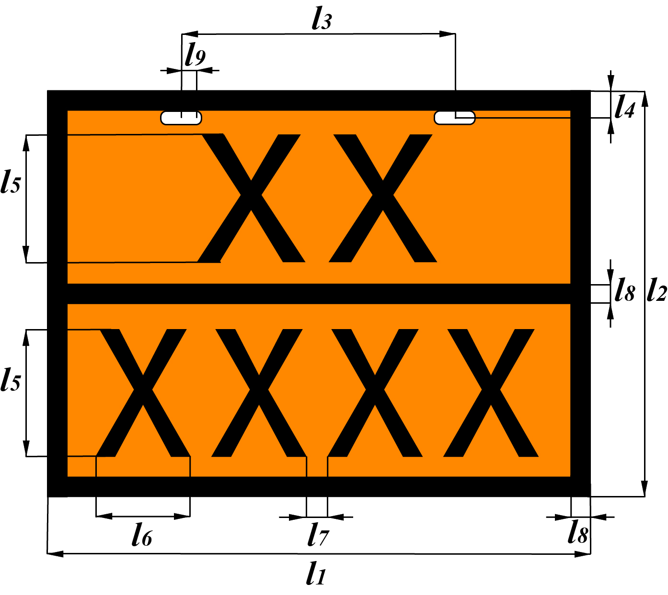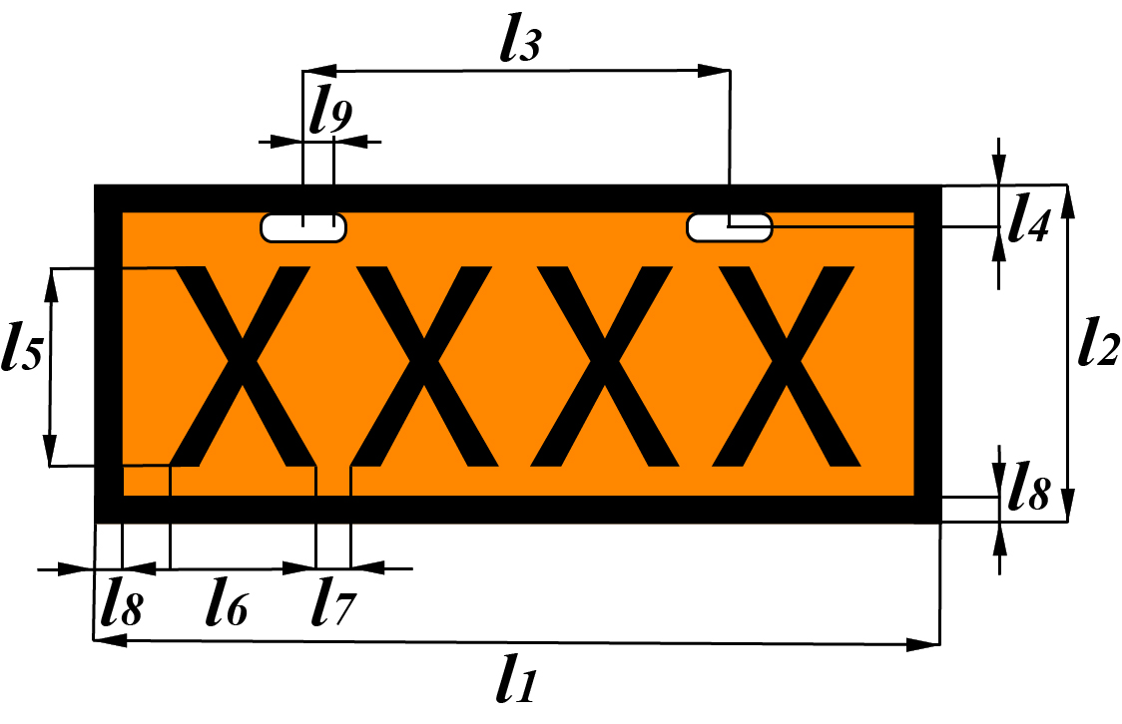
a） 标准版矩形标志牌 b） 缩小版矩形标志牌
类型 |  | l₁ | l₂ | l₃ | l₄ | l₅ | l₆ | l₇ | l₈ | l₉ | 厚度
PA₁ |  | 400 | 300 | 200 | 20 | 100 | 65 | 15 | 15 | 10 | ≥1.00
PA₂ |  | 300 | 120 | 150 | 20 | 65 | 50 | 15 | 10 | 10 | ≥1.00
 | 注：PA₁为标准版，PA₂为缩小版。
说明：

l₁——矩形标志牌长；
l₂——矩形标志牌高；
l₃——两安装孔中心间距离；
l₄——安装孔中心至标志牌上边缘距离；
l₅——字体上边缘至下边缘距离；
l₆——字体左边缘至右边缘距离；
l₇——字体间距离；
l₈——字体线条、边缘线和水平线宽度；
l₉——安装孔中心至半圆圆心间距离，半圆半径为5mm。

图1 矩形标志牌
    - 菱形标志牌

4.2.2.1菱形标志牌按尺寸大小分为标准版和缩小版，形状及符号应符合下列要求：
- 形状为菱形，4个内角为直角，内有一条边缘内侧线；外侧边缘虚线根据附录B中图形要求，若有则显示；图形及颜色应符合附录B的规定。
- 运输放射性危险货物的菱形标志牌图形应符合GB 11806的规定。

4.2.2.2边长和厚度应符合图2的要求。如果车辆外廓尺寸较大、装用位置允许，菱形标志牌尺寸允许放大至边长为350mm，所有要素均应与图例比例一致；对于容量不超过3m³的罐体、容量不超过1000 L的散装容器以及小型集装箱，菱形标志牌允许缩小至缩小版尺寸。菱形标志牌图例见图2。

单位为毫米
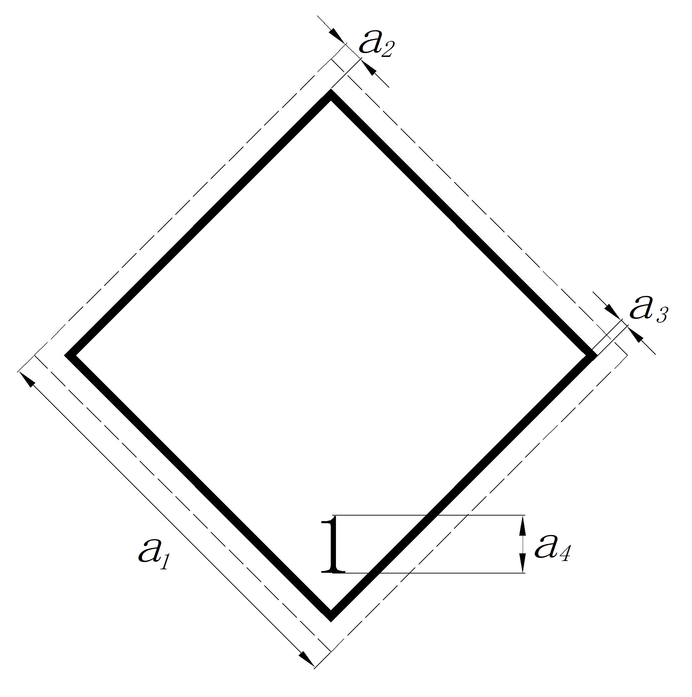
类型 | 代号 | a₁ | a₂ | a₃ | a₄ | 厚度
PB₁ | PB₁-n | 250 | 12.5 | 5 | 35 | ≥1.25
PB₂ | PB₂-n | 100 | 5 | 2 | 14 | ≥1.25
- PB₁为标准版，PB₂为缩小版；
- 代号中的“n”为数字01～22，详见附录B。

说明：
a₁——菱形标志牌边长；
a₂——内外侧边缘线间距离；
a₃——内外侧边缘线线条宽度；
a₄——底部数字高度。
注：底部数字“1”为危险货物类项号，图中仅为示例。
图2 菱形标志牌

    - 特殊标志牌

4.2.3.1 危害环境物质标记

4.2.3.1.1 危害环境物质标记形状为菱形，4个内角为直角。标记图形及颜色应符合GB 190的规定。

4.2.3.1.2 尺寸和厚度应符合图3的要求。如车辆外廓尺寸较大、装用位置允许，标记尺寸允许放大至边长为350mm，所有要素均应与图例比例一致；对于容量不超过3m³的罐体、容量不超过1000 L的散装容器以及小型集装箱，标记尺寸允许缩小至边长为100mm。危害环境物质标记图例见图3。

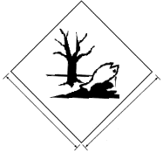
单位为毫米

b₁
b₁
b₂
类型 | b₁ | b₂ | 厚度
PC | ≥250 | ≥5 | ≥1.25
说明：
b₁——标记边长；
b₂——边缘线线条宽度。
图3 危害环境物质标记

4.2.3.2 高温物质标记

4.2.3.2.1 高温物质标记形状为等边三角形，3个边有实线条，3个角导圆角。标记图形及颜色应符合GB 190的规定。

4.2.3.2.2 尺寸和厚度应符合图4的要求。如车辆外廓尺寸较大、装用位置允许，标记尺寸允许放大至350mm，所有要素均应与图例比例一致；对于容量不超过3m³的罐体、容量不超过1000 L的散装容器以及小型集装箱，标记尺寸允许缩小至边长为100mm。高温物质标记图例见图4。
单位为毫米
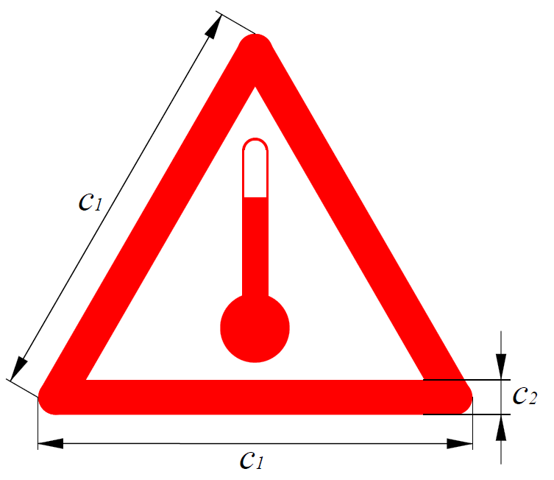

类型 | c₁ | c₂ | 厚度
PD | ≥250 | ≥20 | ≥1.25
图4 高温物质标记

说明：
c₁——标记边长；
c₂——边缘线线条宽度。
图4 高温物质标记（续）
- 技术要求
  - 一般要求
    - 矩形标志牌基板材质为符合GB/T 20878要求，且熔点大于900℃的钢板，或不低于同等性能要求的其他材料。基板表面应贴覆符合GA 666—2018要求的反光膜（光度性能及色度性能应符合5.3、5.4的要求）。
    - 菱形标志牌、特殊标志牌应使用符合GB/T 18833要求的Ⅰ类或以上反光膜。若采用基板，则基板为铝合金，力学性能应符合GB/T 3880.2的要求，或不低于同等强度的其他材料。
    - 矩形标志牌的数字、字母、线条应采用冲压成型工艺，凸出量不小于0.5mm。标志应以反光材料制成数字、线条、图形。
  - 外观质量
    - 标志基板应平整，表面无明显凹痕或变形。
    - 标志反光膜应符合下列要求：
- 与基板附着紧密、牢固、平整，无气泡、皱纹、颗粒杂质等明显缺陷或损伤；
- 冲压图形边缘清晰、反光膜无断裂；
- 印刷图形着色均匀，边缘清晰、平滑。
  - 光度性能
标志的反光膜反光应均匀、清晰醒目，逆反射系数值不应低于GB/T 18833中Ⅰ类反光膜的相应规定。
  - 色度性能
标志的反光膜表面色或逆反射色应符合GB/T 18833中的相应规定。
  - 抗冲击性能
抗冲击试验后，标志在冲击点以外，不应出现裂缝、层间脱离或其他损坏。
  - 耐高低温性能
标志耐高低温性能应适应车辆使用气候条件。耐高低温试验后，标志不应出现裂缝、软化、剥落、皱纹、起泡、翘曲或外观不均匀等损坏。
  - 耐溶剂性能
标志应能经受溶剂的侵蚀。耐溶剂试验后，标志不应出现褪色、变色、软化、皱纹、渗漏、起泡、开裂或被溶解等损坏。
  - 耐盐雾腐蚀性能
标志应能经受腐蚀性烟雾的侵蚀。耐盐雾试验后，标志不应出现褪色、变色、软化、皱纹、渗漏、起泡、开裂或被侵蚀等损坏。
  - 耐候性能
自然暴露或人工加速老化试验后：
- 标志应无裂缝、刻痕、凹陷、气泡、侵蚀、剥离、粉化或变形等损坏；从任何一边不应出现超过0.8mm的收缩，也不应出现反光膜从标志底板边缘翘曲或脱离的现象；
- 标志的颜色应符合GB/T 18833的规定；
- 在观测角为0.2°，入射角为-4°的条件下，逆反射系数值应符合GB/T 18833的规定。
  - 附着性能
反光膜背胶应有足够的附着力，附着性能试验后，在5min后的剥离长度不应大于20mm。
- 试验方法
  - 试样
根据不同情况按下列办法之一制备试样：
- 选取已制成的标志牌或标记，截取相应尺寸作为试样；
- 使用所需原材料，按5.1要求制成试样。
  - 测试条件
测试前，试样应在温度23℃±2℃、相对湿度50%±10%的环境中放置24h，然后进行各种测试工作。
除非特别指明，测试工作应在温度23℃±2℃、相对湿度50%±10%的环境中进行。
  - 一般要求
在光照度大于150lx的白天环境中，采用目测检视标志的结构组成，采用精度及量程满足测量要求的长度工具测量冲压尺寸等。
  - 外观质量
在光照度大于150lx的白天环境中，采用目测检视标志的外观缺陷，采用精度及量程满足测量要求的长度工具测量外廓、板厚、字符等。
  - 光度性能
制取150mm×150mm的单色标志板面试样，或直接在需进行测试的标志板面上，按照GB/T 18833的方法进行测试。
  - 色度性能
制取150mm×150mm的单色标志板面试样，或直接在需进行测试的标志板面上，按照GB/T 18833的方法进行测试。
  - 抗冲击性能
    - 将150mm×150mm的矩形标志牌试样放置在-20 ℃±3℃的环境中1 h,取出5 min内进行冲击试验,反光面朝上放置在厚度为20 mm的钢板上,在试样上方2 m处,用一个直径为25 mm的实心钢球自由下落冲击标志牌反光面1次,落点尽可能在标志牌平整部位，然后检查被冲击表面的变化。
    - 将150mm×150mm的菱形标志牌或特殊标志牌试样反光面朝上，水平放置在符合JT/T 686要求的仪器钢板上。在试样上方250 mm处,用一个质量为450.0 g±4.5 g的实心钢球自由落下,冲击试样中心部位，然后检查被冲击表面的变化。
  - 耐高低温性能
将150mm×150mm的试样放入试验箱内，开动冷源，将箱内温度逐渐降至-40℃±3℃，使试样在该温度下保持72h,关闭电源，使试验箱自然升至室温后，再将试验箱升温至70℃±3℃，并在该温度下保持24h，关闭电源，使试验箱自然冷却至室温，取出试样，在标准测试条件下放置2h后，检查其表面的变化。
  - 耐溶剂性能
将25mm×150mm的试样分别浸没在表1所示的溶剂中，到规定的时间后取出，室温下在通风橱内干燥，检查其表面变化。
- 溶剂试验
溶剂 | 浸渍时间  min | 备注
汽油 | 10 | 标准车用汽油
乙醇 | 1 | —

  - 耐盐雾腐蚀性能
按GB/T 10125，把化学纯的氯化钠溶于蒸馏水，配制成5.0％±0.1％（质量比）的盐溶液（pH值在6.5～7.2之间），使该盐溶液在盐雾试验箱内连续雾化，箱内温度保持35℃±2℃。
将150mm×150mm的试样放入试验箱内，其受试面与垂直方向成30°角，相邻两样板保持一定的间隙，行间距不少于75mm，试样在盐雾空间连续暴露120h。试验结束后，用清水洗掉试样表面的盐沉积物，然后置于标准环境条件下恢复2h，对试样进行全面检查。
  - 耐候性能
    - 自然暴露试验
按照GB/T 3681，将尺寸为150mm×250mm的试样安装在至少高于地面0.8m的暴晒架面上，面朝正南方，与水平面呈当地的纬度角或45°±1°。试样表面不应被其他物体遮挡阳光，不应积水。暴露地点的选择尽可能近似实际使用环境或代表某一气候类型最严酷的地方。
试样开始暴晒后，每1个月做次表面检查，半年后，每3个月检查1次。反光膜达到GB/T 18833规定的暴晒期限，进行最终检查，并进行有关性能测试。
    - 人工加速老化试验
按GB/T 16422.2,老化试验箱采用氙弧灯做为光源,箱内黑板温度选择65℃±3℃,相对湿度选择50%±5%。
试样的尺寸应根据试验箱的要求来选定,一般为65 mm×142 mm。
老化试验箱在光谱波长290 nm～800 nm之间的辐照度为550 W/m²,在光谱波长290 nm～2450 nm之间的总辐照度不超过1000 W/m²±100 W/m²,试样表面任意两点之间的辐照度差别不应大于10%。
试验过程采用连续光照,周期性喷水,喷水周期为120 min,其中18 min喷水、102 min不喷水。
经过GB/T 18833规定时间老化试验后的试样,用清水彻底冲洗,用软布擦干后进行各种检查及有关性能测试。
  - 附着性能
裁取200mm×25mm的反光膜，将反光膜粘贴到标志底板上制成附着性能试样，标志底板尺寸为200mm×50mm，按照GB/T 18833的方法进行测试。
- 检验规则
  - 出厂检验
    - 产品出厂需经质量检验合格，并签发合格证后方能出厂。
    - 出厂检验项目见表2。
- 道路运输危险货物车辆标志检验项目
序号 | 项目名称 | 技术要求 | 试验方法 | 型式检验 | 出厂检验 | 备注
 | 一般要求 | 5.1 | 6.3 | √ | √
 | 外观质量 | 5.2 | 6.4 | √ | √
 | 光度性能 | 5.3 | 6.5 | √ | ○
 | 色度性能 | 5.4 | 6.6 | √ | ○
 | 抗冲击性能 | 5.5 | 6.7 | √ | ○
 | 耐高低温性能 | 5.6 | 6.8 | √ | ○
 | 耐溶剂性能 | 5.7 | 6.9 | √ | ○
8 | 耐盐雾性能 | 5.8 | 6.10 | √ | ○
9 | 耐候性能 | 5.9 | 6.11 | √ | ×
10 | 附着性能 | 5.10 | 6.12 | √ | ○
注：√为必检项目；○为选检项目：×为不检项目。
  - 型式检验
    - 有下列情况之一时，应进行型式检验：
- 投入批量生产前；
- 正式生产后，如结构、材料、工艺有较大改变，可能影响产品性能时；
- 老产品转厂生产时；
- 正常生产的产品经历两年生产时；
- 停产1年或1年以上再生产时；
- 出厂检验结果与上次型式检验有较大差异时；
- 需方或质量监督检验部门提出进行型式检验要求时。
    - 型式检验项目见表2。
  - 组批和抽样
    - 用同一批原材料、同一工艺生产的同一规格、同一类型的道路运输危险货物车辆标志为一批。
    - 出厂检验时，从每检验批中随机抽取样品。
    - 型式检验时，随机抽取一批，再从批中随机抽取样品。
    - 按照出厂检验和型式检验的测试项目，每项性能测试取3个样品。
  - 判定规则
    - 每项性能测试的3个样品都符合要求时，则判定该项性能合格。对于以量值表征的项目，取其算数平均值为测试结果。
    - 如有任一项目指标不符合本文件的要求，则重新抽取双倍试样，对该项指标进行复验，复验结果仍不合格，则判该批为不合格批。
- 标志、包装和运输
  - 标志
    - 产品标志
至少包括下列内容：
- 产品名称、代号和生产编号；
- 制造厂名、生产日期及商标、防伪标志；
    - 包装标志
外包装件上应印有GB/T 191规定的“怕雨”、“向上”、“堆码层数极限”图示标志，前后两面印有产品标志，两侧面印有包装件的外形尺寸、质量、内装数量。
  - 包装
    - 每块标志牌用塑料薄膜封装，外包装为瓦楞纸箱，每箱装不超过50块。
    - 瓦楞纸箱应符合GB/T 6543的要求。
  - 装卸和运输
装卸时应轻装轻卸、堆码整齐；运输时应将包装纸箱捆扎牢固，允许使用厢式车辆运输。
- 装用要求
  - 标志应安装固定于车辆规定位置，清晰醒目。装用方式包括粘贴、螺栓或铆钉固定、插槽、翻页等。
  - 运输危险货物（放射性危险货物除外）的车辆，标志装用要求应符合附录C的规定。
  - 运输危险货物（放射性危险货物除外）的车辆，标志装用位置示意图见附录D。
  - 运输放射性危险货物的车辆，菱形标志牌的规格、样式、安装位置和数量应符合GB 11806的规定。
- 使用中的维护
  - 车辆驾驶员应对使用中的车辆标志进行经常性检查和维护，保持车辆标志的清洁和完好。
  - 车辆在装、卸载可能导致车辆标志腐蚀、失效的危险货物后，应及时对车辆标志进行检查，必要时对车辆标志进行清洗和擦拭。
10.3 当标志与车辆装运的危险货物或残留物无关时，或车辆所装运的危险货物已卸载并消除危害性后，应移除或遮盖标志。

10.4 车辆标志发生破损、失效时，应及时更换。
- （规范性）
危险性识别号
  - 危险性识别号要求
危险性识别号由2个或3个阿拉伯数字组成，要求如下：
- 危险性识别号的双写数字表示重点强调此类特别危害性；
- 某一物质的危害性由单个数字表示时，数字后应加0；
- 某危险性识别号以“X”打头，表示该物质会与水发生危险化学反应。对于这类物质，只有在专家允许后，才能用水进行应急处理；
- 危险性识别号及含义如表A所示。

表A 危险性识别号及含义
危险性识别号 | 含 义
20 | 导致窒息的气体或无次要危险性的气体
22 | 冷冻液化气体，窒息性
223 | 冷冻液化气体，易燃性
225 | 冷冻液化气体，氧化性（助燃型）
23 | 易燃气体
238 | 气体，易燃且具有腐蚀性
239 | 易燃气体，能自发引起剧烈反应
25 | 氧化性（助燃型）气体
26 | 毒性气体
263 | 毒性气体，易燃性
265 | 毒性气体，氧化性（助燃型）
268 | 毒性气体，腐蚀性
28 | 气体，腐蚀性
30 | 易燃液体（闪点在23℃到60℃之间，包含23℃和60℃在内）或易燃液体，或闪点在60℃以上，在等于或高于其闪点的温度下呈融化状态的固体，或自加热液体
323 | 遇水反应的易燃液体，释放易燃气体
X323 | 遇水发生危险化学反应的易燃液体，释放易燃气体（专家允许后，才能用水进行应急处置）
33 | 高易燃性液体（闪点低于23℃）
333 | 自燃液体
X333 | 遇水发生危险化学反应的自燃液体（专家允许后，才能用水进行应急处置）
336 | 高易燃性液体，毒性
表A（续）
危险性识别号 | 含 义
338 | 高易燃性液体，腐蚀性
X338 | 高易燃性液体，腐蚀性，遇水有危险化学反应（专家允许后，才能用水进行应急处置）
339 | 高易燃性液体，自发引起剧烈反应
36 | 易燃性液体（闪点在23℃到60℃之间，包含23℃和60℃在内），轻微毒性，或自加热液体，毒性
362 | 易燃液体，毒性，遇水反应，释放可燃气体
X362 | 易燃毒性液体，遇水发生危险化学反应，释放易燃气体（专家允许后，才能用水进行应急处置）
368 | 易燃液体，毒性，腐蚀性
38 | 易燃液体（闪点在23℃和60℃之间，包含23℃和60℃在内），轻微腐蚀性或自加热液体，腐蚀性
382 | 易燃液体，腐蚀性，遇水反应，释放易燃气体
X382 | 易燃液体，腐蚀性，遇水发生危险化学反应，释放易燃气体（专家允许后，才能用水进行应急处置）
39 | 易燃液体，自发引起剧烈反应
40 | 易燃固体，或自反应物质，或自发热物质
423 | 遇水反应的固体，释放易燃气体，或遇水反应的易燃固体，释放易燃气体或遇水反应的自发热固体，释放易燃气体
X423 | 遇水发生危险化学反应的固体，释放易燃气体，或遇水发生危险化学反应的易燃固体，释放易燃气体，遇水发生危险化学反应的自加热固体，释放易燃气体（专家允许后，才能用水进行应急处置）
43 | 自发易燃（自燃）的固体
X432 | 遇水发生危险化学反应的自发易燃（自燃）固体，释放易燃气体（专家允许后，才能用水进行应急处置）
44 | 易燃固体，在高温下呈融化状态
446 | 易燃固体，毒性，在高温下呈融化状态
46 | 易燃或自发热固体，毒性
462 | 遇水反应的毒性固体，释放易燃气体
X462 | 遇水发生危险化学反应的固体，释放有毒气体（专家允许后，才能用水进行应急处置）
48 | 易燃或自发热固体，腐蚀性
482 | 遇水反应的腐蚀性固体，释放易燃气体
X482 | 遇水发生危险化学反应的固体，释放腐蚀性气体（专家允许后，才能用水进行应急处置）
50 | 氧化性（助燃型）物质
539 | 易燃有机过氧化物
表A（续）
危险性识别号 | 含 义
55 | 强氧化性（助燃型）物质
556 | 强氧化性（助燃型）物质，毒性
558 | 强氧化性（助燃型）物质，腐蚀性
559 | 强氧化性（助燃型）物质，能自发引起剧烈反应
56 | 氧化性物质（助燃型），毒性
568 | 氧化性物质（助燃型），毒性，腐蚀性
58 | 氧化性物质（助燃型），腐蚀性
59 | 氧化性物质（助燃型），能自发引起剧烈反应
60 | 毒性或轻微毒性物质
606 | 感染性物质
623 | 遇水反应的毒性液体，释放易燃气体
63 | 毒性物质，易燃（闪点在23℃和60℃之间，包含23℃和60℃在内）
638 | 毒性物质，易燃（闪点在23℃和60℃之间，包含23℃和60℃在内），腐蚀性
639 | 毒性物质，易燃（闪点不高于60℃），能自发引起剧烈反应
64 | 毒性固体，易燃火自加热
642 | 遇水反应的毒性固体，释放易燃气体
65 | 毒性物质，氧化性（助燃型）
66 | 高度毒性物质
663 | 高度毒性物质，易燃（闪点不高于60℃）
664 | 高度毒性固体，易燃或自发热
665 | 高毒性物质，氧化性（助燃型）
668 | 高毒性物质，腐蚀性
X668 | 高毒性物质，腐蚀性，遇水发生危险化学反应（专家允许后，才能用水进行应急处置）
669 | 高毒性物质，能自发引起剧烈反应
68 | 毒性物质，腐蚀性
69 | 毒性火轻微毒性物质，能自发引起剧烈反应
70 | 放射性材料
768 | 放射性物质，有毒，有腐蚀性
78 | 放射性材料，腐蚀性
80 | 腐蚀性或轻微腐蚀性物质
X80 | 腐蚀性或轻微腐蚀性物质，遇水产生危险反应1
823 | 遇水反应的腐蚀性液体，释放易燃气体
83 | 腐蚀性或轻微腐蚀性物质，易燃（闪点在23℃和60℃之间，包含23℃和60℃在内）

表A（续）
危险性识别号 | 含 义
X83 | 腐蚀性或轻微腐蚀性物质，易燃（闪点在23℃和60℃之间，包含23℃和60℃在内），遇水发生危险化学反应（专家允许后，才能用水进行应急处置）
839 | 腐蚀性或轻微腐蚀性物质，易燃（闪点在23℃和60℃之间，包含23℃和60℃在内），自发引起剧烈反应
X839 | 腐蚀性或轻微腐蚀性物质，易燃（闪点在23℃和60℃之间，包含23℃和60℃在内），自发引起剧烈反应，遇水发生危险化学反应（专家允许后，才能用水进行应急处置）
84 | 腐蚀性固体，易燃或自发热
842 | 遇水反应的腐蚀性固体，放射易燃气体
85 | 腐蚀性或轻微腐蚀性物质，氧化性（助燃型）
856 | 腐蚀性或轻微腐蚀性物质，氧化性（助燃型）和毒性
86 | 腐蚀性或轻微腐蚀性物质，毒性
88 | 高度腐蚀性物质
X88 | 轻微腐蚀性物质，遇水发生危险反应（专家允许后，才能用水进行应急处置）
883 | 高度腐蚀性物质，易燃性（闪点在23℃和60℃之间，包含23℃和60℃在内）
884 | 高度腐蚀性固体，易燃或自发热
885 | 高度腐蚀性物质，氧化性（助燃型）
886 | 高腐蚀性物质，毒性
X886 | 高度腐蚀性物质，毒性，遇水发生危险化学反应（专家允许后，才能用水进行应急处置）
89 | 腐蚀性或轻微腐蚀性物质，能自发引起剧烈反应
90 | 环境危害物质，混杂危险物质
99 | 在高温环境中运输的混杂危险物质
注：第1列中每个数字含义如下：
2——由压力或化学反应导致的气体泄漏；
3——液体（蒸汽）、气体和自发热液体的易燃性；
4——固体或自发热固体的易燃性；
5——氧化（助燃型）作用；
6——毒性或感染性危险；
7——放射性；
8——腐蚀性；
9——自发剧烈反应引起的危险。（包括物质本身性质具有爆炸性而产生的爆炸可能性，分解和聚合反应后释放大量的热或易燃和/或有毒气体。）

- （规范性）
菱形标志牌及特殊标志牌图形

B.1 菱形标志牌图形见表B.1。

  - 菱形标志牌图形
代号 | 名称 | 图形及说明 | 对应的危险货物类项号
01 | 爆炸性物质或物品 | 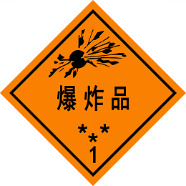  （符号：黑色，底色：橙色）  * * 项号的位置——如果爆炸性是次要危险性，留空白。  * 配装组字母的位置——如果爆炸性是次要危险性，留空白。（下同） | 1.1  1.2  1.3
02 | 爆炸性物质或物品 | 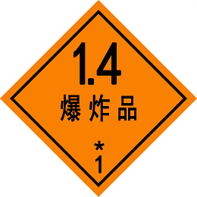  （符号：黑色，底色：橙色） | 1.4
03 | 爆炸性物质或物品 | 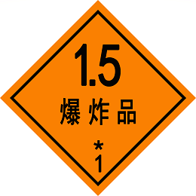  （符号：黑色，底色：橙色） | 1.5
表B.1（续）
代号 | 名称 | 图形及说明 | 对应的危险货物类项号
04 | 爆炸性物质或物品 | 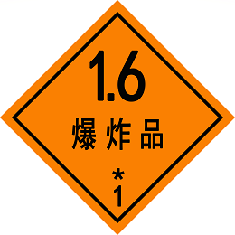  （符号：黑色，底色：橙色） | 1.6
05 | 易燃气体 | 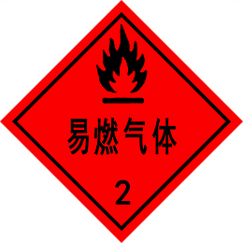  （符号：黑色，底色：红色） | 2.1
06 | 易燃气体 | 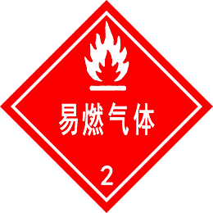  （符号：白色，底色：红色） | 2.1

表B.1（续）
代号 | 名称 | 图形及说明 | 对应的危险货物类项号
07 | 非易燃无毒  气体 | 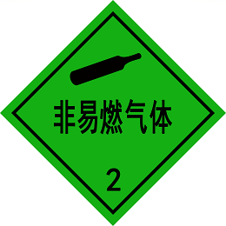  （符号：黑色，底色：绿色） | 2.2
08 | 非易燃无毒  气体 | 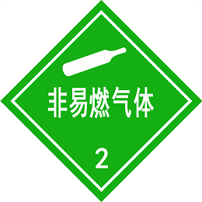  （符号：白色，底色：绿色） | 2.2
09 | 毒性气体 | 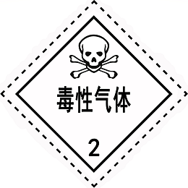  （符号：黑色，底色：白色） | 2.3

表B.1（续）
代号 | 名称 | 图形及说明 | 对应的危险货物类项号
10 | 易燃液体 | 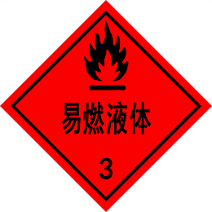  （符号：黑色，底色：红色） | 3
11 | 易燃液体 | 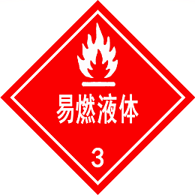  （符号：白色，底色：红色） | 3
12 | 易燃固体、自反应物质和固态退敏爆炸品 |   （符号：黑色，底色：白色红条） | 4.1

表B.1（续）
代号 | 名称 | 图形及说明 | 对应的危险货物类项号
13 | 易于自燃的物质 | 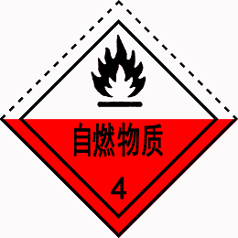  （符号：黑色，底色：上白下红） | 4.2
14 | 遇水放出易燃气体的物质 | 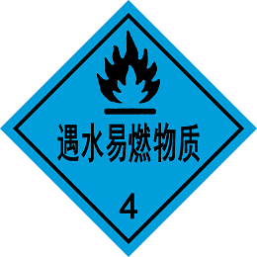  （符号：黑色，底色：蓝色） | 4.3
15 | 遇水放出易燃气体的物质 | 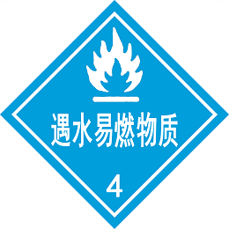  （符号：白色，底色：蓝色） | 4.3

表B.1（续）
代号 | 名称 | 图形及说明 | 对应的危险货物类项号
16 | 氧化性物质 | 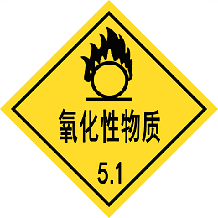  （符号：黑色，底色：黄色） | 5.1
17 | 有机  过氧化物 | 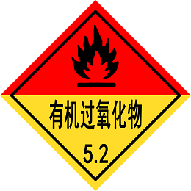  （符号：黑色，底色：红色和黄色） | 5.2
18 | 有机  过氧化物 | 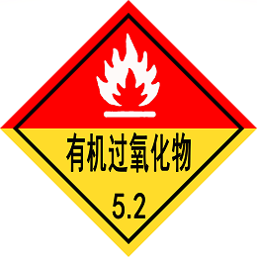  （符号：白色和黑色，底色：红色和黄色） | 5.2

表B.1（续）
代号 | 名称 | 图形及说明 | 对应的危险货物类项号
19 | 毒性物质 | 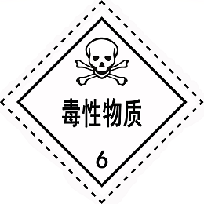  （符号：黑色，底色：白色） | 6.1
20 | 感染性物质 | 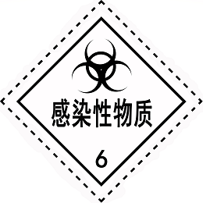  （符号：黑色，底色：白色） | 6.2
21 | 腐蚀性物质 | 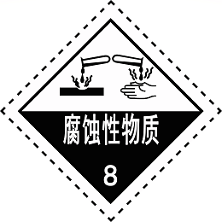  （符号：黑色，底色：上白下黑） | 8

表B.1（续）
代号 | 名称 | 图形及说明 | 对应的危险货物类项号
22 | 杂项危险  物质和物品 | 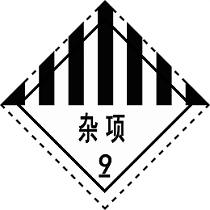  （符号：黑色，底色：白色） | 9
- 表B.1图形中的中文字样是可选项，当执行国际运输任务时，允许取消中文字样；
- 在运输表B.1中类项号为2.1、2.2、3、4.3、5.2的危险货物时，允许根据运输车辆车身颜色选择反差效果明显的标志牌进行安装。
- 菱形标志牌所对应的危险货物类项号来源于GB 6944—2012的危险货物类别、项别。

B.2 特殊标志牌图形见表B.2。
表B.2 特殊标志牌图形
序号 | 名称 | 图形及说明
01 | 危害环境  物质标记 |   （符号：黑色，底色：白色）
02 | 高温物质  标记 | 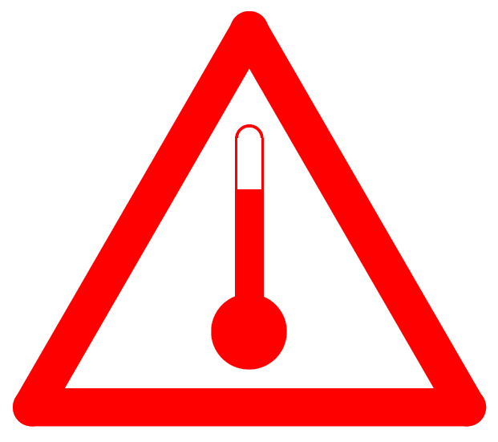  （符号：红色，底色：白色）

- （规范性）
标志装用要求

C.1 一般要求

C.1.1 卸货后未消除危害性的危险货物道路运输车辆（下称车辆）或运载单元（指集装箱、罐式集装箱或可移动罐柜，下同），不应移除原有标志。

C.1.2 应确保装用在车辆上的标志在车辆运输时，当遭遇冲击或遇到特殊天气等意外情况下，标志不会折损或松落。

C.1.3 如果车辆外廓尺寸较大、装用位置允许，允许装用放大版菱形标志牌及特殊标志牌；对于容量不超过3m³的罐体、容量不超过1000 L的散装容器以及小型集装箱，允许装用缩小版菱形标志牌和特殊标志牌。
C.1.4 对于罐式车辆，允许选择在车辆恰当位置装用对应的菱形标志牌和特殊标志牌，或以反光材料按4.2.2.1和4.2.2.2的规定在罐体上喷绘菱形标志牌和特殊标志牌，技术要求应达到5.3和5.4的规定。

C.2 矩形标志牌

C.2.1 装运危险货物的车辆，应在车辆的前端和后端分别装用矩形标志牌。如果运输危险货物的挂车在运输期间与牵引车分离，矩形标志牌仍应装用在挂车后端，牵引车与挂车的矩形标志牌尺寸需保持一致。

C.2.2 若使用多隔舱罐式车辆装运多种危险货物，且根据JT/T 617.3—2018 中表A.1第（20）列，危险货物有对应的危险性识别号时，除在车辆前端和后端装用矩形标志牌外，还应在罐车两侧相应位置装用对应的矩形标志牌。车辆前后端的矩形标志牌应为空白。

C.2.3 当罐式车辆装运联合国编号为UN 1202、UN 1203、UN 1223的危险货物，或联合国编号为UN 1268、UN 1863的航空燃料时，矩形标志牌需显示主要危险性物质（具有最低闪点的物质）对应的危险性识别号和UN编号。

C.2.4 当车辆使用运载单元装运危险货物时，应在车辆的前后端及运载单元的两侧壁装用对应的矩形标志牌。若装运多种危险货物时，车辆前后端装用的矩形标志牌应为空白。

C.3 菱形标志牌

C.3.1 对于装运危险货物的车辆，菱形标志牌应在车辆两外侧壁和后端恰当位置装用对应的菱形标志牌。

C.3.2 当车辆使用运载单元装运危险货物时，应在运载单元的两侧壁和前后两端装用菱形标志牌。若从车辆外部无法看清装用在运载单元，特别是容量不超过3 m³的罐体以及小型集装箱上的菱形标志牌时，则应在车辆两外侧壁和后端装用对应的菱形标志牌。当菱形标志牌清晰可见时，则不用在车辆上装用菱形标志牌。

C.3.3 对于一次装运多个不同品名的危险货物的车辆或运载单元，需装用所有品名对应的菱形标志牌，菱形标志牌位置应紧邻。当某个品名的危险货物的次要危险性已由其他菱形标志牌所标明、两个或多个品名对应的菱形标志牌相同时，则不需重复装用菱形标志牌。

C.3.4 对于有多个隔舱的罐式车辆，并装有两种及以上危险货物时，应分别在车辆的两侧壁上，在每一隔舱相应位置，装用对应的菱形标志牌。两侧壁装用的所有菱形标志牌，也应同时装用在车辆后端。如果两个或多个隔舱装用的菱形标志牌相同，则仅需在车辆两外侧壁和后端装用一个菱形标志牌即可。当同一隔舱需要装用多个菱形标志牌时，菱形标志牌位置应紧邻。

C.3.5 对于装运第1类爆炸品的车辆或集装箱，装用菱形标志牌时应满足以下要求：
a）如危险货物属于两种或多种配装组，在其菱形标志牌上不需注明配装组。如运输的危险货物属于多个项别时，只需悬挂危险性最高项别对应的菱形标志牌。爆炸品危险性由高到低顺序如下：1.1项、1.5项、1.2项、1.3项、1.6项、1.4项。
b）当车辆或集装箱装有1.2项和配装组1.5D危险货物时，装用满足1.1项的菱形标志牌。
c）装运1.4项、配装组代码S的爆炸品时，不需装用菱形标志牌。

C.4 特殊标志牌

C.4.1 当车辆运输温度大于等于100°C的液态物质、或温度大于等于240°C的固态物质时，车辆和运载单元除需装用菱形标志牌外，还应装用高温物质标记。装用要求同菱形标志牌。

C.4.2 当车辆运输的危险货物属于危害环境物质时，车辆和运载单元除需装用菱形标志牌外，还应装用危害环境物质标记。装用要求同菱形标志牌。

C.4.6 装运的危险货物全部卸载并消除了危害后，移除所使用的标记。
- （资料性）
标志装用位置

D.1 装运一种危险货物的罐式集装箱或可移动罐柜，应在罐式集装箱或可移动罐柜的前端、后端和两侧分别装用菱形标志牌，同时，在车辆前后端及罐式集装箱或可移动罐柜两侧装用矩形标志牌。标志牌装用示意位置（以罐式集装箱车辆为例，装用位置仅为参考）见图D.1。
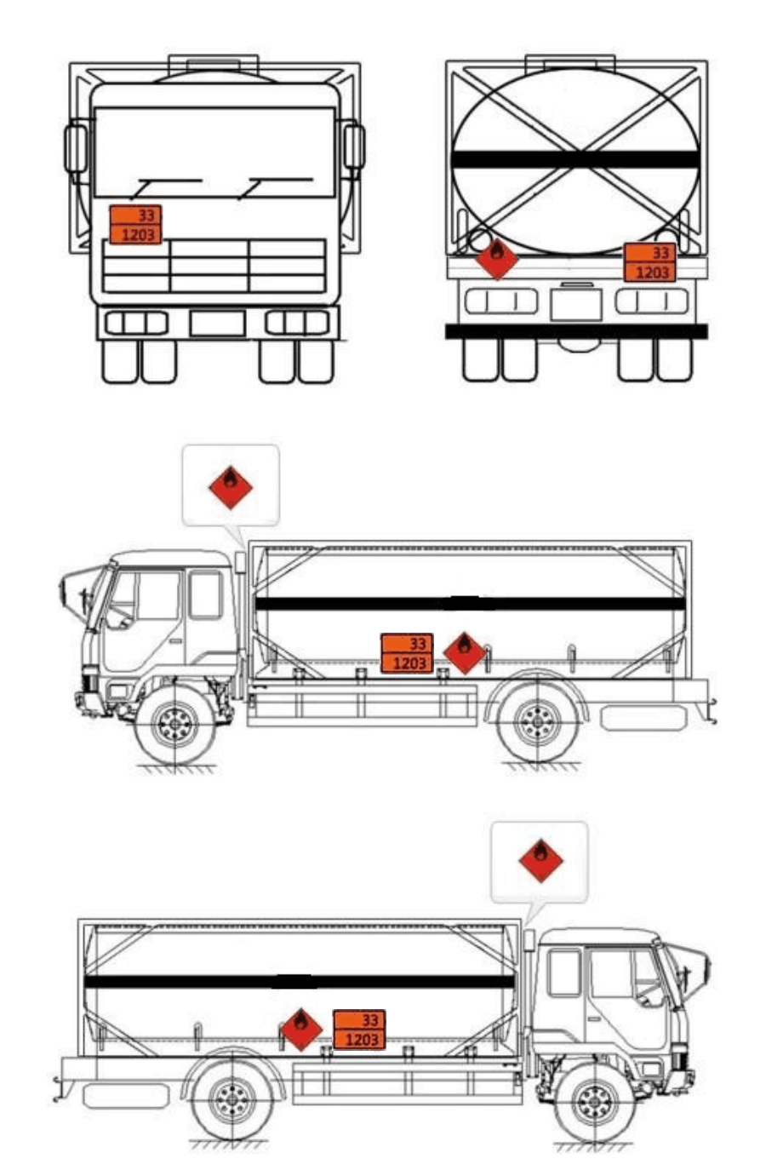
图D.1 装运罐式集装箱或可移动罐柜汽车标志牌装用位置示意
D.2 装运两种或两种以上危险货物的多隔舱罐式集装箱或可移动罐柜的车辆，应在罐式集装箱或可移动罐柜两侧壁每一隔舱相应位置的侧边上或车辆两侧壁的相应位置上装用相应菱形标志牌；同时，每种菱形标志牌也应装用在罐式集装箱和可移动罐柜的前后两端。矩形标志牌应装用在罐式集装箱或可移动罐柜两侧壁每一个隔舱的相应位置上，根据每一隔舱所装物质显示对应的危险性识别号和UN编号，同时在车辆前后端装用空白的矩形标志牌。标志牌装用示意位置见图D.2。
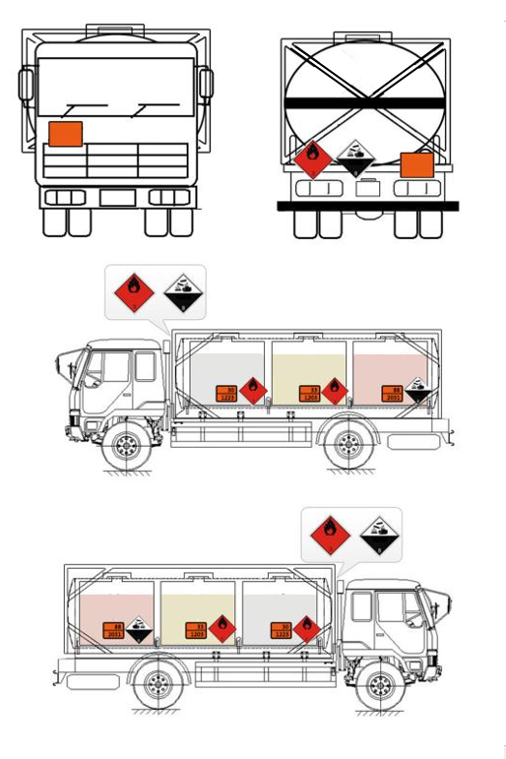
图D.2 装运多隔舱罐式集装箱或可移动罐柜的车辆标志牌装用位置示意
D.3 装运集装箱的车辆，应在集装箱的两侧壁和前后两端分别装用菱形标志牌，同时，在车辆前端和后端装用对应的矩形标志牌。当集装箱内装运多种危险货物时，则需装用所有品名对应的菱形标志牌，菱形标志牌位置应紧邻，矩形标志牌为空白。标志牌装用示意位置见图D.3。
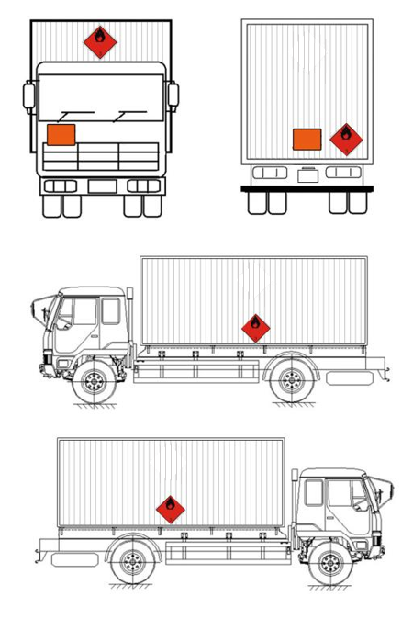
图D.3 装运集装箱车标志牌装用位置示意
D.4 罐式车辆或可拆卸式罐式车辆，菱形标志牌应装用在车辆的两个外侧壁和后端，矩形标志牌应装用在车辆的前端和后端。标志牌装用示意位置（以罐式车辆为例）见图D.4。
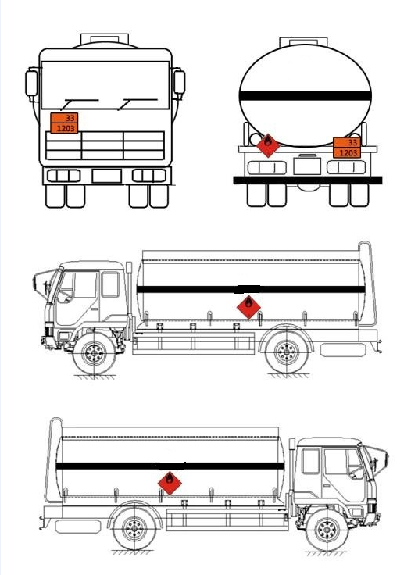
图D.4 罐式车辆标志牌装用位置示意
D.5 罐式车辆有多个隔舱，并装有两种或两种以上危险货物时，应分别在车辆的两侧壁上，在每一隔舱相应位置，装用对应的菱形标志牌。两侧边装用的所有菱形标志牌，也应同时装用在车辆后端。应在罐式车辆或可拆卸式罐体两侧壁上，在每一隔舱相应位置装用对应的矩形标志牌，显示每一隔舱对应的危险性识别号和UN编号，同时在车辆前后端装用空白的矩形标志牌。标志牌装用示意位置见图D.5。
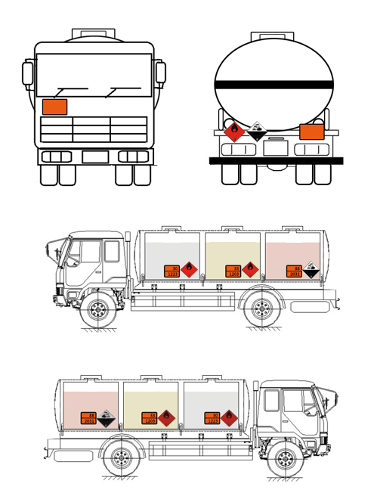
图D.5 多隔舱罐式车辆标志装用位置示意
D.6 厢式车辆应在车辆两侧壁和后端分别装用菱形标志牌，同时，在车辆前端和后端装用对应的矩形标志牌。当箱式车辆装运多种危险货物时，则需装用所有品名对应的菱形标志牌，菱形标志牌位置应紧邻，车辆前后端的矩形标志牌为空白。标志牌装用示意位置见图D.6。
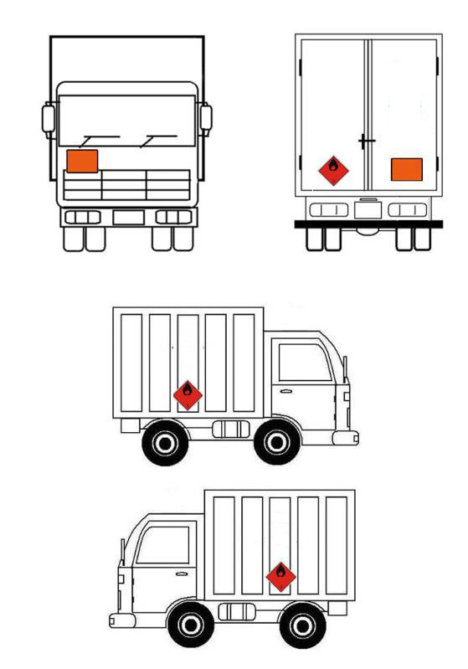
图D.6 厢式车辆菱形标志牌装用位置示意
D.7 管束式车辆装运同一危险货物，菱形标志牌应装用在车辆的两外侧壁和后端，矩形标志牌应装用在车辆的前端和后端。标志牌装用示意位置见图D.7。
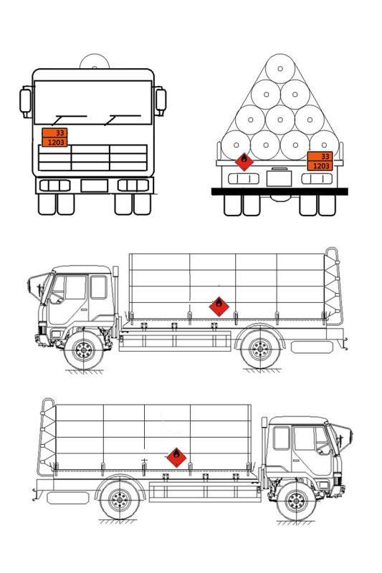
图D.7 管束式车辆标志牌装用位置示意
D.8 运输温度等于或高于100°C的液态物质、或温度等于或高于240°C的固态物质的车辆，应在车辆两外侧壁和后端装用高温物质标记，若为运载单元，则需同时在运载单元前端装用。标记装用示意位置见图D.8。
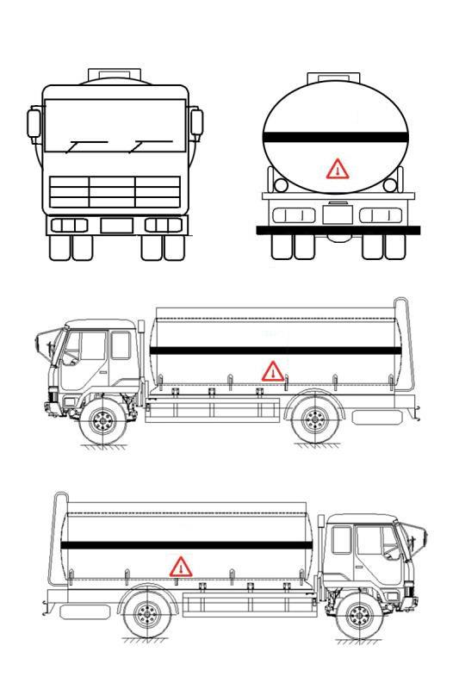
图D.8 高温物质标记装用位置示意
D.9 运输危害环境物质的车辆，应在车辆两外侧壁和后端装用危害环境物质标记，若为运载单元，则需同时在运载单元前端装用。标记装用示意位置见图D.9。
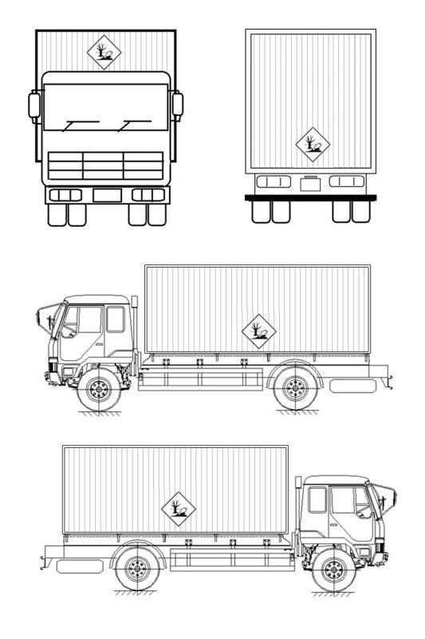
图D.9 危害环境物质标记装用位置示意

D.10 标志的实际装用位置，允许根据不同车型在不影响车辆其他规定标记或装置功能的情况下确定。

参 考 文 献
[1] GB/T 23827—2009 道路交通标志板及支撑件
[2] GA 36—2018 中华人民共和国机动车号牌
[3] European agreement concerning the international carriage of dangerous goods by road (ADR)
_________________________________

